ФИНАНСОВЫЙ УНИВЕРСИТЕТ ПРИ ПРАВИТЕЛЬСТВЕ РФ УРАЛЬСКИЙ ФИЛИАЛ
Кафедра «Математика и информатика»
ПРОТОКОЛ
Работы дискуссионного клуба «Математический калейдоскоп»
от 03.10.2019
Руководитель: зав. кафедрой «Математика и информатика», д.п.н., доцент Ю.В. Подповетная.
Количество и состав участников:
общее количество участников – 11 чел.;
в том числе:
- научно-педагогический состав – преподаватели кафедры «Математика и информатика» - 1 чел.;
- студенты 2 курса очного отделения групп ОЭ-211, ОГМУ-261 - 10 чел.

Цель: Обсуждение докладов студентов, подготовленных по вопросам применения методов теории вероятностной и математической статистики в экономической сфере, расчетах цен и риска в бизнесе.
Задачи:
1. Заслушать доклады студентов, выполненные в I семестре 2018-2019 учебного года.
2. Выявить актуальность, новизну и практическую значимость представленных докладов студентов.
3. Обсудить содержание докладов и спланировать возможные направления перспективного научного исследования.

- Слушали вступительную речь Ю.В. Подповетной о порядке работы дискуссионного клуба «Математический калейдоскоп», тематике докладов по научно-исследовательским работам студентов и плане работы клуба на 2019-20 учеб. год.
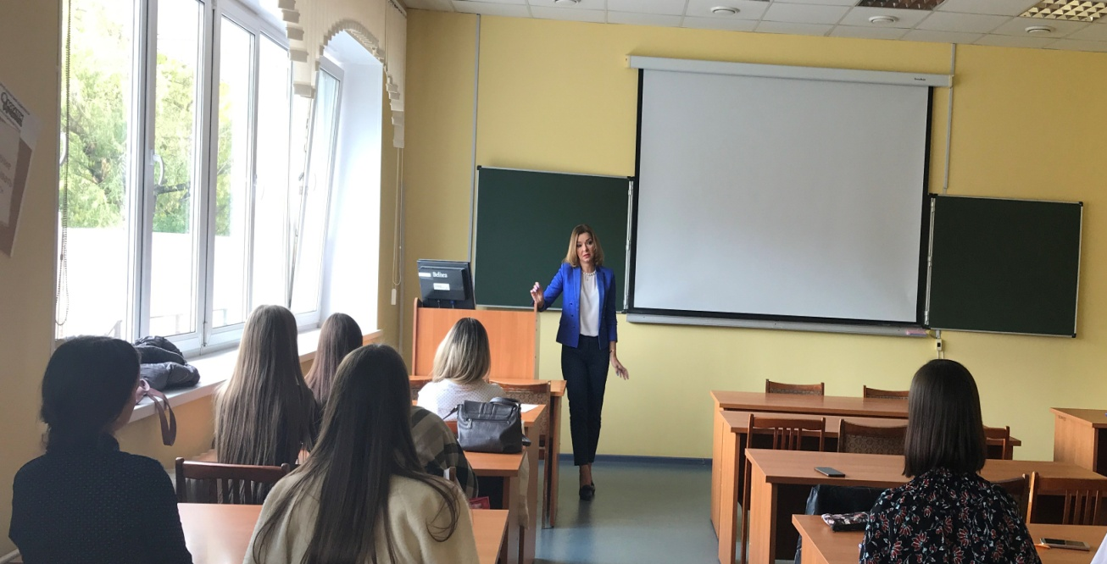
- Слушали доклады студентов по вопросам теории вероятности и математическая статистика в работе экономики.
«Применение теории вероятностей в экономике», Латыпова Диана (ОЭ-211), науч. рук. Ю.В. Подповетная.
В докладе Латыповой Дианы рассмотрены ключевые виды экономико-математические модели,ставка дисконтирования и характеристика случайно величины. Актуальность темы обусловлена тем, что теория вероятностей имеет значительное место в экономике, так же теория вероятностей необходима для использования в управлении экономическими и процессами.
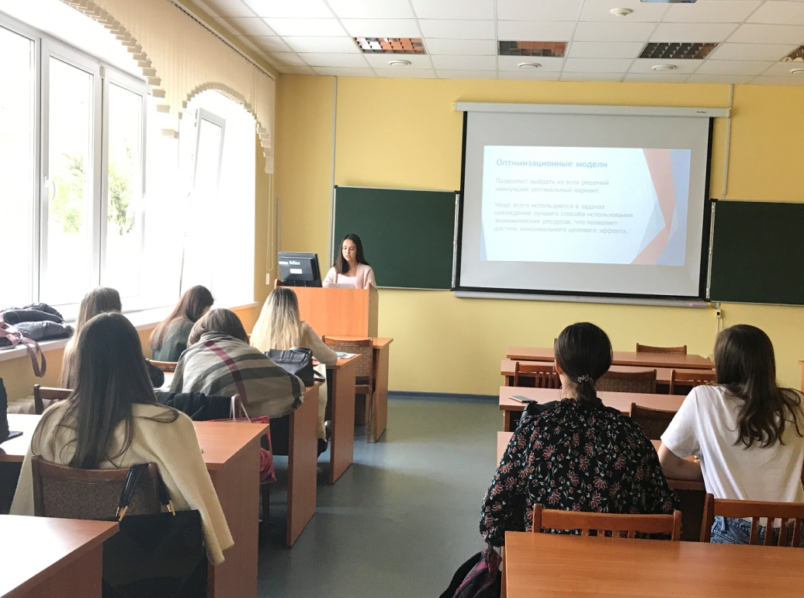

«Повторные независимые испытания», Нажипова Юлия (ОЭ-211), науч. рук. Ю.В. Подповетная.
В докладе Нажиповой Юлии рассмотрены формула Бернулли, формула Пуассона, локальная теорема Муавра-Лапласа. Приведены примеры использования данных формул. Актуальность темы обусловлена тем, что формулы помогают в теории вероятностей находить вероятность появления какого-либо события. Формула Бернулли и другие формулы играют важную в экономике, поскольку дают возможность корректировать управленческие решения, оценки неизвестных параметров распределения изучаемых признаков в статистическом анализе.
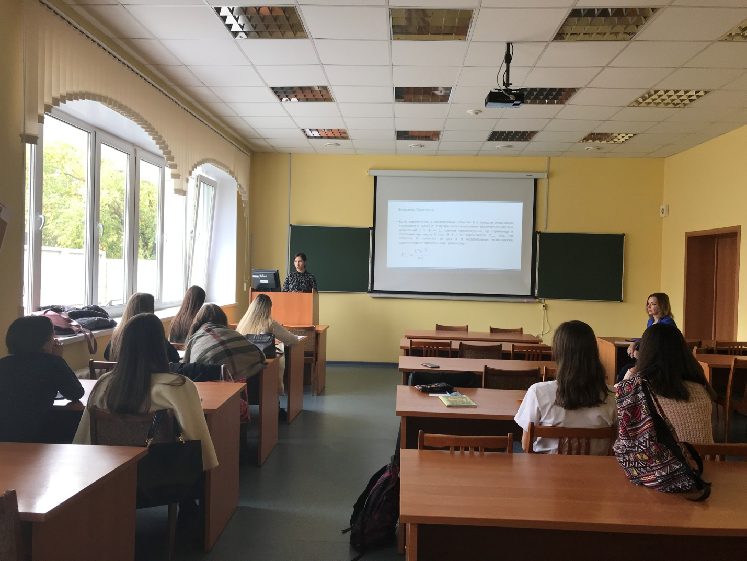

«Наивероятнейшее число появлений событий», Гатауллина Александра (ОГМУ-261), науч. рук. Ю.В. Подповетная.
В докладе Гатауллиной Александры рассмотрены неравенство, значение, выведение формулы и применение наивероятнейшего числа. На примерах было показано практическое применение. Актуальность данной темы обусловлена тем,что неравенство имеет большое значение в реальной жизни и применяется в различных аспектах деятельности.
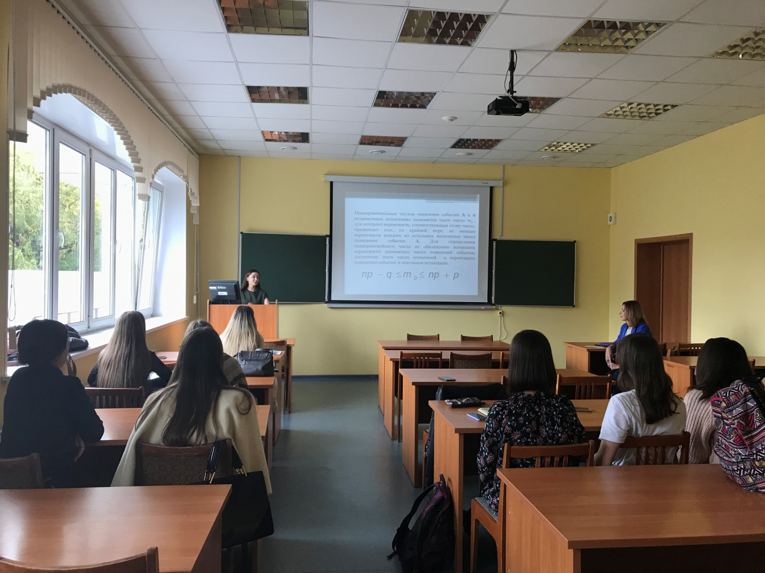
«Теория вероятности в управленческой деятельности», Махмутова Юлия (ОГМУ-261), науч. рук. Ю.В. Подповетная.
В докладе Махмутовой Юлии рассмотрено применение теории вероятности в управленческой деятельности. Актуальность: аспекты управление и теории вероятности в управлении организацией в современном обществе.
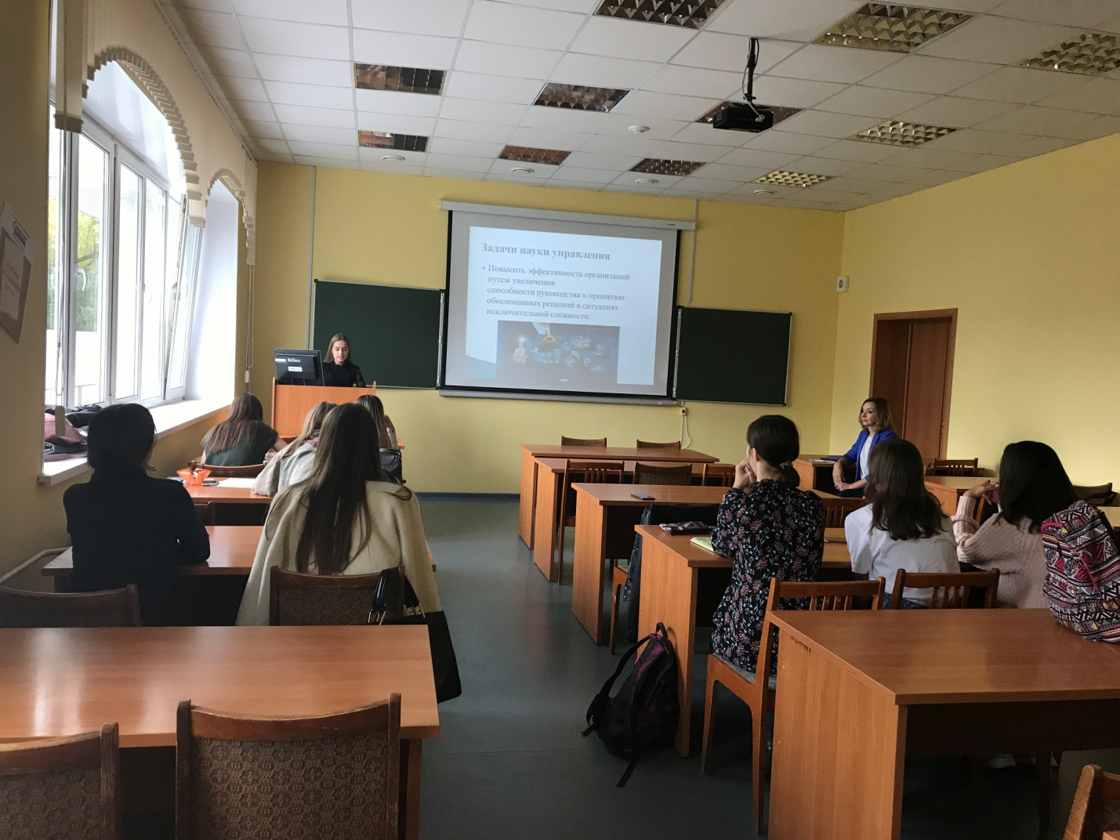
- Обсуждение представленных докладов
Студенты приняли активное участие в обсуждении представленных результатов научно-исследовательских работ, задавали вопросы, предлагали возможные направления перспективного исследования.

Подповетная Ю.В. прокомментировала выступления студентов, обозначила наиболее актуальные направления дальнейшей работы и дала научные советы по совершенствованию представленного материала.

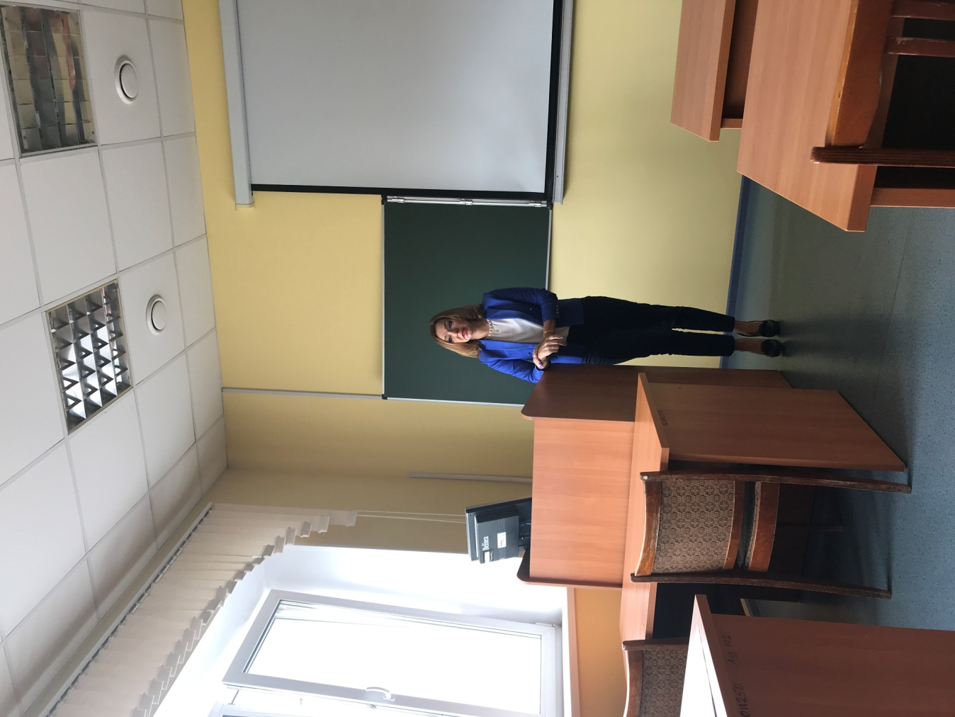

- Подведение итогов заседания дискуссионного клуба «Математический калейдоскоп».
Сформулированы перспективные направления научно-исследовательских работ студентов.
Постановили:
1. Признать актуальными и практически значимыми доклады студентов по вопросам моделей, их видов и этапов моделирования, а также рассмотрение роли моделирования в экономике и управлении.
2. Отметить новизну представленных научно-исследовательских работ студентов.
3. Содержание докладов считать соответствующим заявленной теме.
4. Провести очередное заседание дискуссионного клуба «Математический калейдоскоп» согласно плану работы.

Полный список участников:
ОЭ-211:
1. Глазунова Ксения
2. Зоренко Екатерина
3. Кручинина Арина
4. Латыпова Диана
5. Малева Екатерина
6. Нажипова Юлия
ОГМУ-261:
7. Ахмадеева Милена
8. Гатауллина Александра
9. Махмутова Юлия
10. Полоцкая Полина

«03» 10. 2018 г.

Зав. кафедрой «Математика и информатика» ____________Подповетная Ю.В

